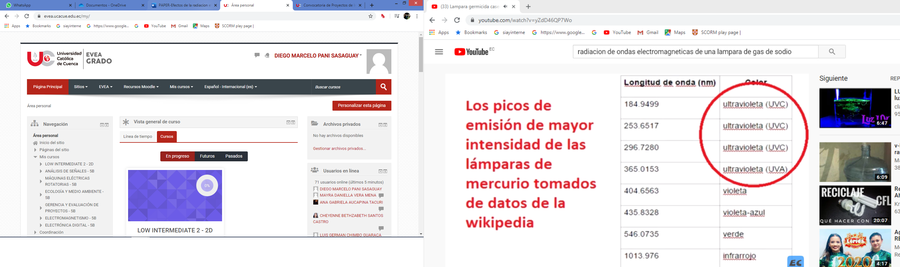

**FECHA:** 16/01/2020

**Autores:**

* Diego Pañi
* Kevin Matute
* Matías Ochoa

**Director:**

Ing. Pablo Arias

**EFECTO DE LA RADIACIÓN ELECTROMAGNÉTICA EN CULTIVOS**

**UNIDAD ACADÉMICA DE INGENIERÍA, INDUSTRIA Y CONSTRUCCIÓN**

# CONTENIDO

1 CONTENIDO 2

2 INTRODUCCIÓN 3

3 EL PROBLEMA 3

4 DEFINICIÓN DE LA ZONA DE ESTUDIO (OPTATIVO) 3

5 JUSTIFICACIÓN 4

6 OBJETIVO GENERAL 4

6.1 OBJETIVOS ESPECÍFICOS 4

7 MARCO TEORICO 4

7.1 ESPECTRO ELECTROMAGNETICO. 5

7.2 ONDA ELECTROMAGNÉTICA 6

7.3 PARAMETROS DE LAS ONDAS ELECTROMAGNÉTICAS 6

7.3.1 PERIODO (T) 6

7.3.2 Frecuencia (f) 7

7.3.3 Amplitud 7

7.3.4 Longitud de onda 7

7.3.5 Velocidad 8

7.4 JAULA DE FARADAY 8

7.5 TRANSFORMADORES 8

7.5.1 ECUACIÓN DE MAXWELL. 9

7.5.2 EFECTO QUE CAUSA EL TRANSFORMADOR EN UN CULTIVO 9

7.6 LA LUZ 9

7.6.1 LUZ ARTIFICIAL 10

7.6.2 CALIDAD DE LA LUZ 10

7.6.3 EFECTOS DE COLORES EN LAS PLANATAS 10

7.6.4 RELACION ENTRE LA LUZ Y EL CRECIMIENTO DE LAS PLANTAS 11

7.7 LÁMAPARA DE GAS DE SODIO 11

7.7.1 EFECTOS DE LA LÁMPARA DE GAS DE SODIO EN LOS CULTIVOS 11

7.8 LUZ LED 12

7.8.1 LUZ LED EN CULTIVOS 12

7.9 DVR HIKVISION 12

7.9.3 CAMARA ( hikvision) 13

7.10 ACCESS POINT 14

7.11 FORMAS DE MEDICIÓN DE ONDAS ELECTROMAGNÉTICAS 14

7.11.1 APLICACIÓNES DE SMARTPHONE 15

7.11.2 MAGNETIC FIED B 15

7.11.3 LUXÓMETRO 15

8 METODOLOGÍA 16

8.1.1 ESQUEMA DE LA INSTALACION 16

8.1.2 PRIMER CULTIVO 16

8.1.3 SEGUNDO CULTIVO 19

8.1.4 TERCER CULTIVO 20

8.1.5 CUARTO CULTIVO 22

8.1.6 MONITOREO 22

8.1.7 RESULTADOS OBTENIDOS 23

9 CONCLUSIÓNES 23

10 RECOMENDACIONES 24

11 BIBLIOGRAFÍA APROXIMADA 24

# INTRODUCCIÓN

*En el medio en que vivimos, existen radiaciones electromagnéticas -RE-, en todas partes, es la propagación de ondas a través del espacio y la mayoría son invisibles para el ojo humano, sin embargo, esto no fue obstáculo, para que elaboren distintos dispositivos eléctricos y electrónicos, con el objetivo de mejorar su condición de vida, pero que, a su vez sin intensión alguna, han creado -RE- artificiales; estos invaden nuestro habitad a cada instante y pueden ser perjudiciales, si se concentraran en condiciones superiores a lo normal. Existen varios estudios realizados en laboratorios internacionales sobre el impacto que pueden generar, sin embargo, en nuestra ciudad se tiene poco conocimiento, y es ahí donde surge la necesidad de realizar una investigación a profundidad sobre los efectos que pueden causar en nuestro ecosistema. Este proyecto presenta un experimento con cultivos en sitios y -RE- diferentes cada uno. La investigación se basa en analizar, observar y medir a detalle, la alteración en el crecimiento, desde la germinación de la semilla hasta el desarrollo total, a través de cámaras de grabación y aplicaciones de smartphone. Al finalizar este proyecto, se contará con una información actual y verídica sobre lo que pasa en nuestra localidad, que a su vez servirá como punto de partida para futuras investigaciones.*

# EL PROBLEMA

*En la actualidad el ser humano, quien, por mejorar su estilo de vida, implementa a un ritmo acelerado, dispositivos (tales como líneas de alta tensión, telefonía móvil, electrodomésticos, aparatos y maquinaria industrial, etc.) que, de acuerdo con sus funciones, generan poca o gran cantidad de radiaciones electromagnéticas artificiales y entre ellos están los que son creadas con otros fines ajenos al bienestar de la colectividad, como por ejemplo las bases nucleares.*

*Estas radiaciones electromagnéticas se clasifican como ionizantes y no ionizantes, estos pueden ser muy perjudiciales para el sistema biológico, si se llegara a concentrarse en valores superiores a lo establecido, y estos cambios biológicos pueden desencadenar efectos adversos para la salud, lo cual, muchos expertos concuerdan que los reacciones que causan, puede ser cáncer, insomnio, cambio en el comportamiento, ansiedad en los animales y varias alteraciones en el crecimiento con respecto a las plantas.*

*Ante la problemática expuesta, es importante buscar alternativas para contrarrestar el uso incontrolado de dichos dispositivos, que saturan de radiaciones artificiales, las zonas más vulnerables de nuestro entorno, donde el resultado ya es preocupante. Todo esto con el único fin de recuperar el equilibrio natural.*

# DEFINICIÓN DE LA ZONA DE ESTUDIO (OPTATIVO)

*Este proyecto se realizó en el austro ecuatoriano, Cuenca, Azuay, Ecuador. En el Campus de Posgrado Estancia Luis Cordero El Grande de la Universidad Católica de Cuenca.*

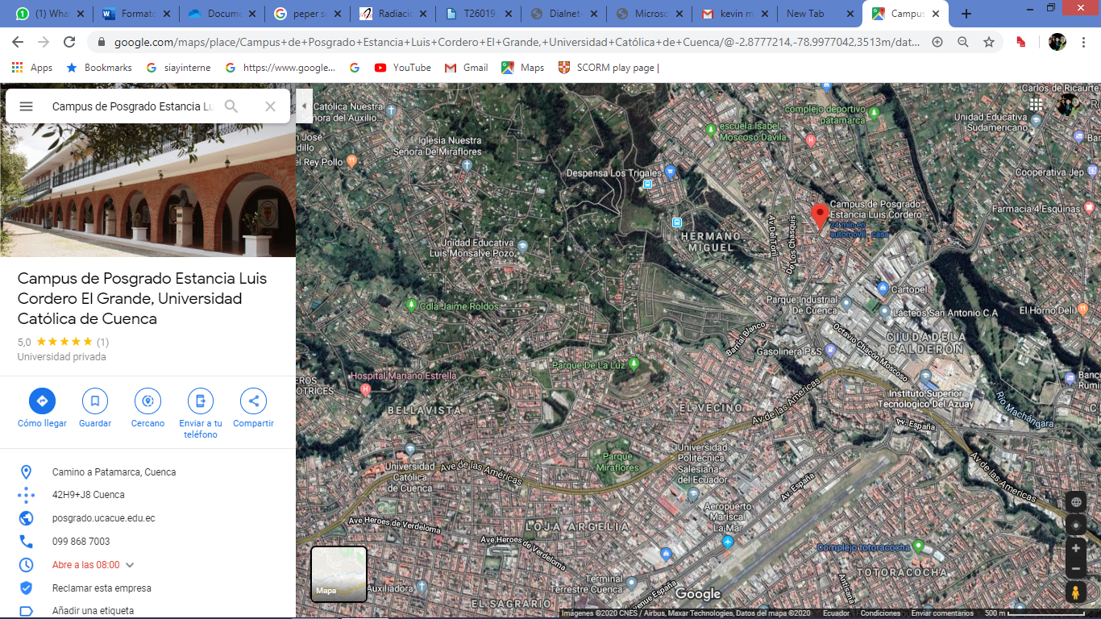

# JUSTIFICACIÓN

*Si bien es cierto las radiaciones electromagnéticas naturales y artificiales en condiciones normales, no son tan perjudiciales para vida terrestre, sin embargo, existe el riesgo latente, que con el impulso del hombre que acelera su ritmo de vida, con tal de satisfacer sus necesidades y así obtener la comodidad, esto hace que por lo general no tome en cuenta que esas actitudes pueden alterar drásticamente el equilibrio del resto de seres vivos de nuestro entorno. Todas estas afectaciones cada vez son más intensas que incitan al llamado de la concientización. Para ello se debe tomar alternativas de regulación e innovación en el uso de aparatos que irradian -RE-, esperando una respuesta favorable a corto y largo plazo en beneficio de nuestro ecosistema.*

*Es una tarea muy importante, sin embargo, la debemos efectuar todos y más aún para quienes nos relacionamos con las especialidades de eléctrica, electrónica, etc.; de esa manera conservar el equilibrio de la vida terrestre, aprovechando la tecnología a favor de todos.*

# OBJETIVO GENERAL

Analizar los efectos de radiación electromagnética en cultivos generados por dispositivos tales como: un transformador, un access point, una lampara de gas de sodio y un reflector LED.

## OBJETIVOS ESPECÍFICOS

* *Medir la radiación electromagnética provocado por el bobinado del transformador y un Access Point.*
* *Medir la intensidad de luz de las lámparas de sodio y LED.*
* *Capturar el proceso de crecimiento del cultivo mediante grabación continua.*
* *Comparar los resultados obtenidos de los cultivos.*
* *Obtener alternativas para contrarrestar las alteraciones en el ecosistema.*

# MARCO TEORICO

*La radiación electromagnética es una de las formas transportación de la energía por espacio. Son ondas que viajan a la velocidad de la luz, generadas por las fuentes de campos electromagnéticos. Y estas pueden manifestarse por variadas maneras como ondas de radio, microondas, radiación infrarroja, luz visible, radiación ultravioleta, rayos X o rayos gamma.*

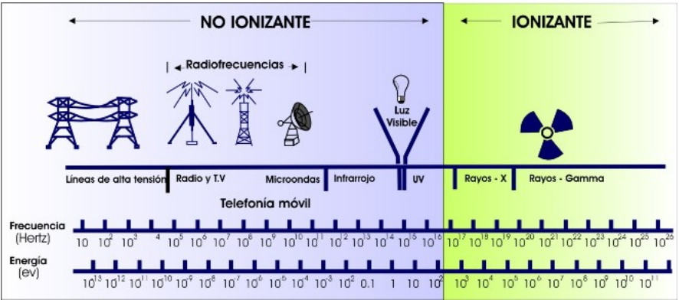

Figura 1. Radiación electromagnética.

## ESPECTRO ELECTROMAGNETICO.

*Es la agrupación de campos electromagnéticos que están presentes en nuestras vidas, de múltiples formas que se propagan en el espacio, los cuales viajan en línea recta en el vacío experimentando reflexiones, difracciones y atenuaciones.*

*Cada parte en que se divide el espectro lleva el nombre de banda.*

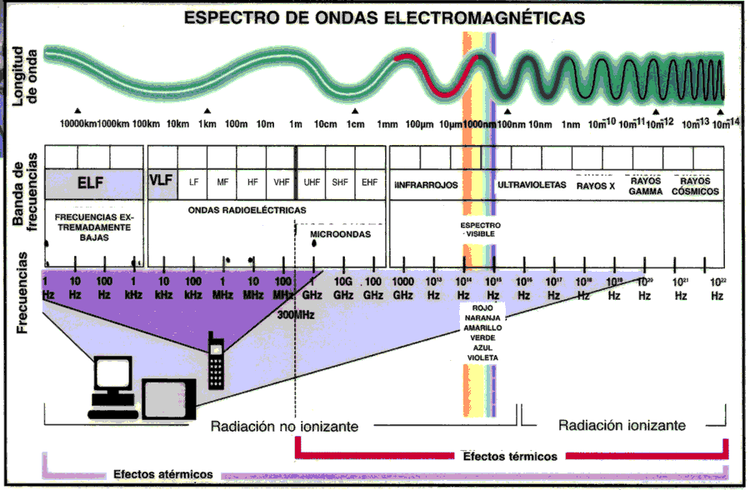

Figura 2. Espectro electromagnético

*Existen muchas bandas tales como:*

* **Banda MF (Medium Frecuency).**

*300 KHz – 3 MHz*

*Radio a lom, banda de los emisores de radio de cobertura regional.*

* **Banda HF (High Frecuency).**

*3 MHz – 30 MHz*

*Onda corta, utilizada por emisores de alcance intercontinental, que aún son utilizadas en aplicaciones aeronáuticas y marítimas.*

* **Banda VHF (Very High Frecuency).**

*30 MHz – 300 MHz*

*Radio FM, Son la razón de ser de la subdirección de radiodifusión sonora, los sistemas de comunicación de la policía, bomberos etc.*

* **Banda UHF (Ultra High Frecuency).**

*300 MHz – 3000 MHz*

*Aquí encontramos los sistemas de internet, y las comunicaciones celulares 3G Y 4G.*

* **Banda SHF (Super High Frecuency)**

*3 GHz – 30 GHz*

*Se utiliza para todas las comunicaciones satelitales y los enlaces microondas.*

## ONDA ELECTROMAGNÉTICA

*Es el movimiento simultaneo de los campos eléctricos y magnéticos en un mismo lugar y viajan en el vacío a una velocidad aproximada de 3000000km/s.* (Martin, 2019)

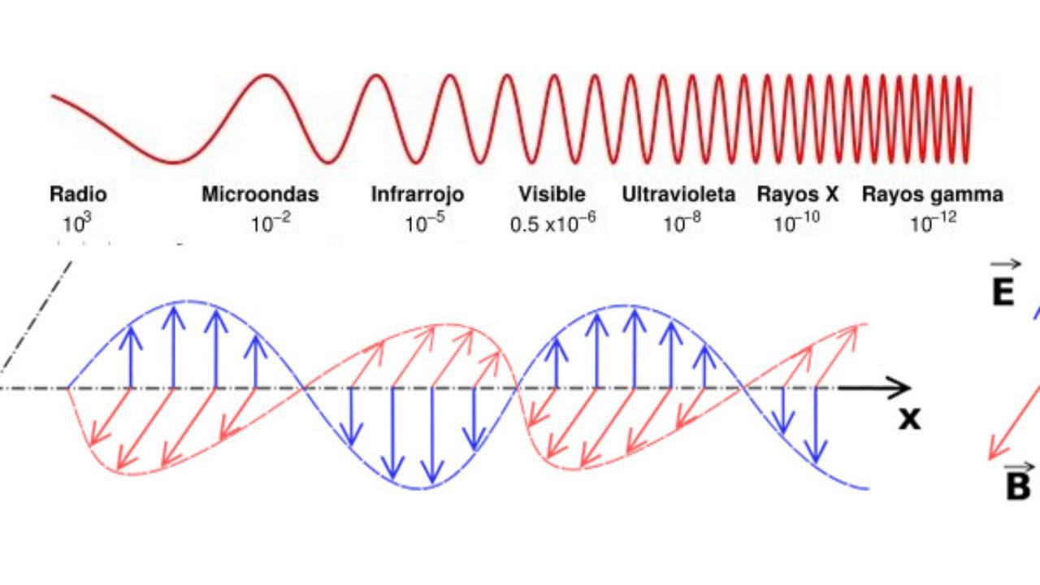

Figura 3. Ondas Electromagnéticas

## PARAMETROS DE LAS ONDAS ELECTROMAGNÉTICAS

*Estos varían y adquieren diferentes cantidades dependiendo del medio en que se propaguen. Son anexos entre sí.* (Ancajima, 2006)

*Los cuales son:*

* *Periodo*
* *Frecuencia*
* *Amplitud*
* *Longitud de onda*
* *Velocidad*

### PERIODO (T)

*Es el tiempo que transcurre entre dos puntos iguales de la onda (T), en otras palabras, es el tiempo que dura un ciclo de la onda en volver a empezar.*

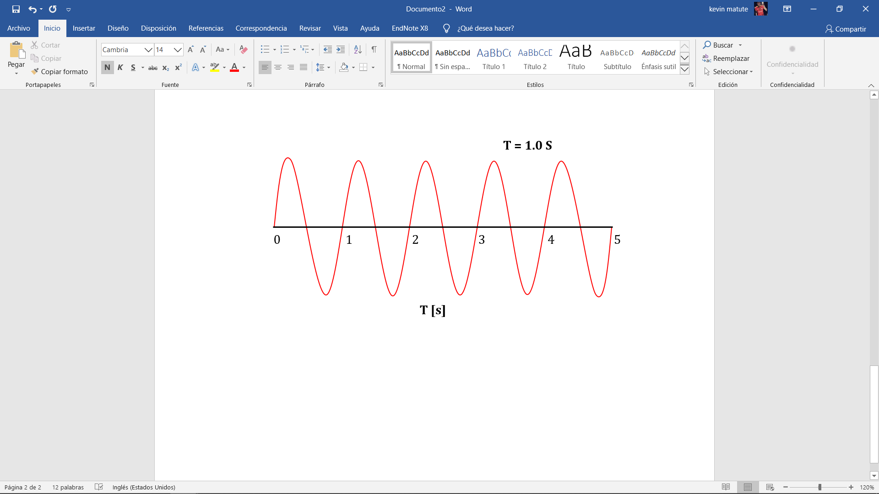

Figura 4. Periodo ondulatorio

### Frecuencia (f)

*Es una magnitud que mide cuantas veces se repite el movimiento en una cierta cantidad de tiempo de cualquier cíclico.*

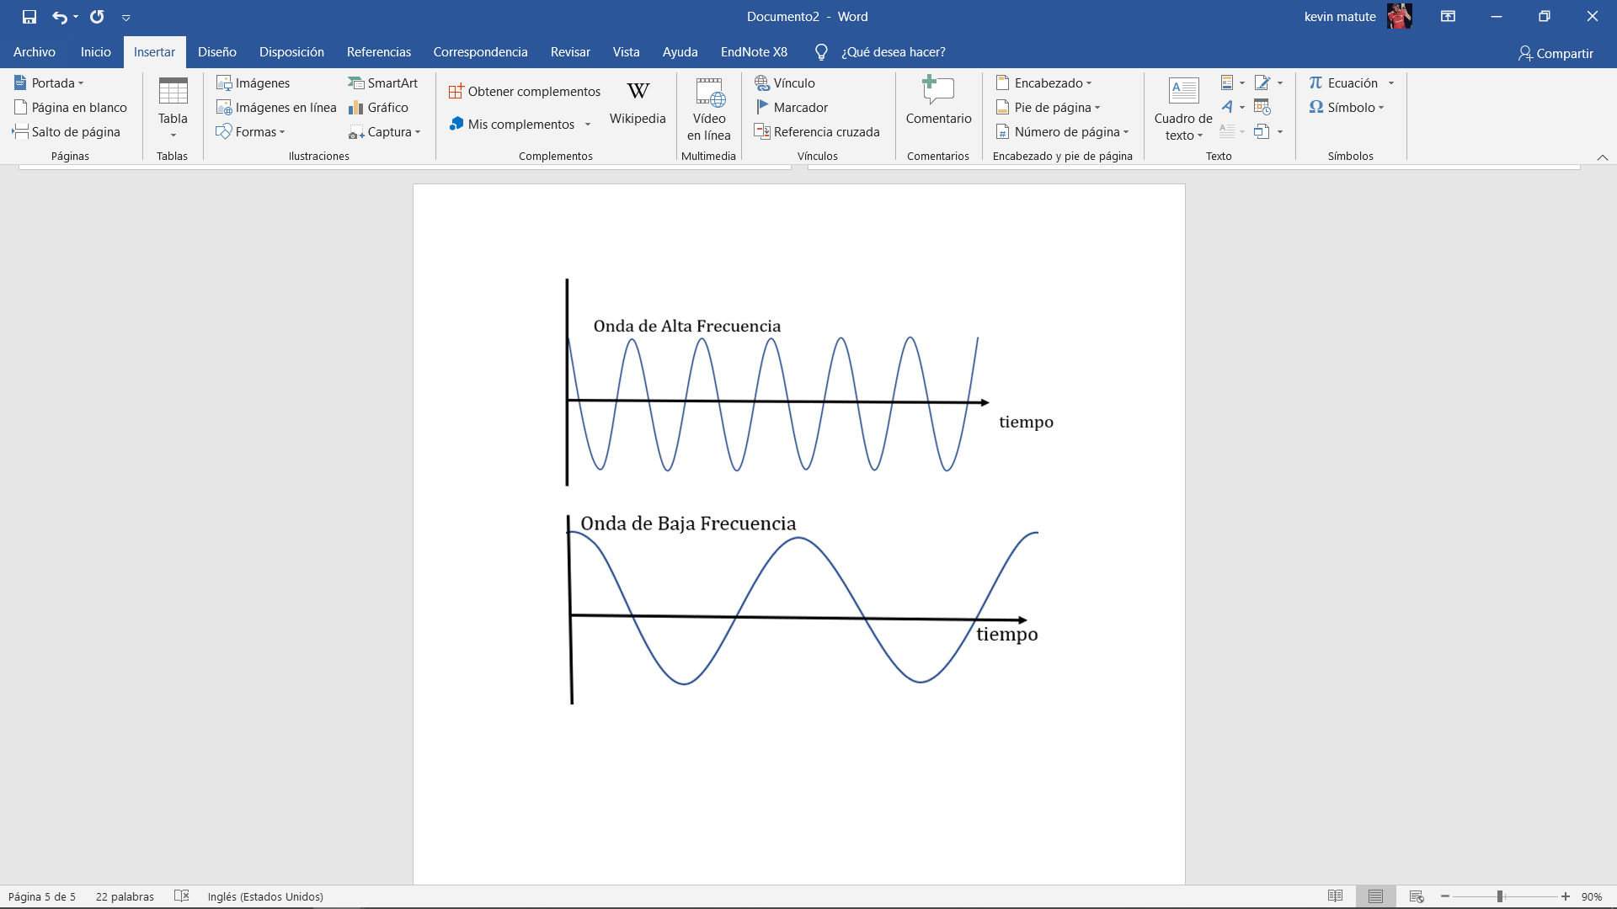

Figura 5. Frecuencia ondulatoria

### Amplitud

*Es la medida de desplazamiento de la onda en el eje x que va cambiando periódicamente en el tiempo, es decir, es la distancia entre el punto más alejado de una onda y la línea de equilibrio.*

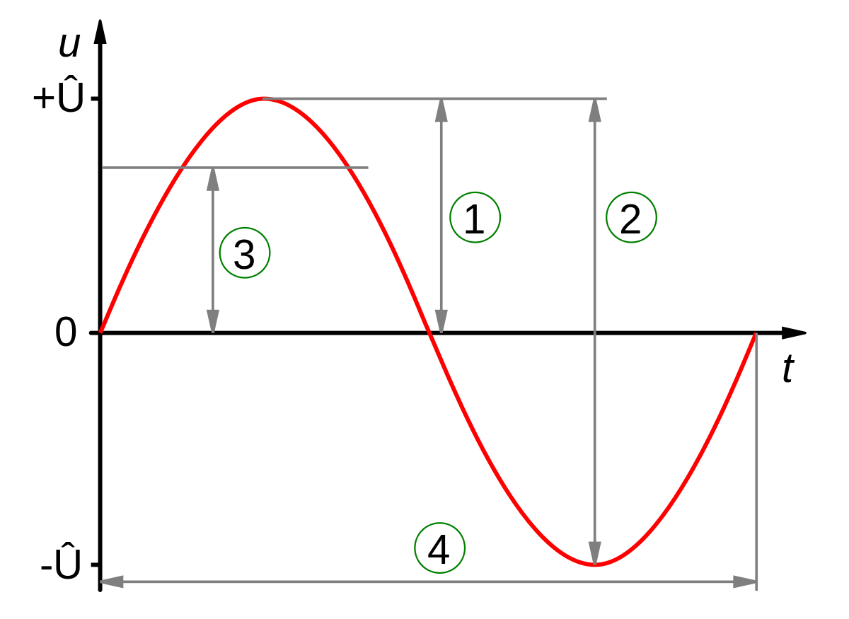

Figura 6. Amplitud de onda

### Longitud de onda

*Es la distancia que recorre el sistema en un intervalo de tiempo determinado.*

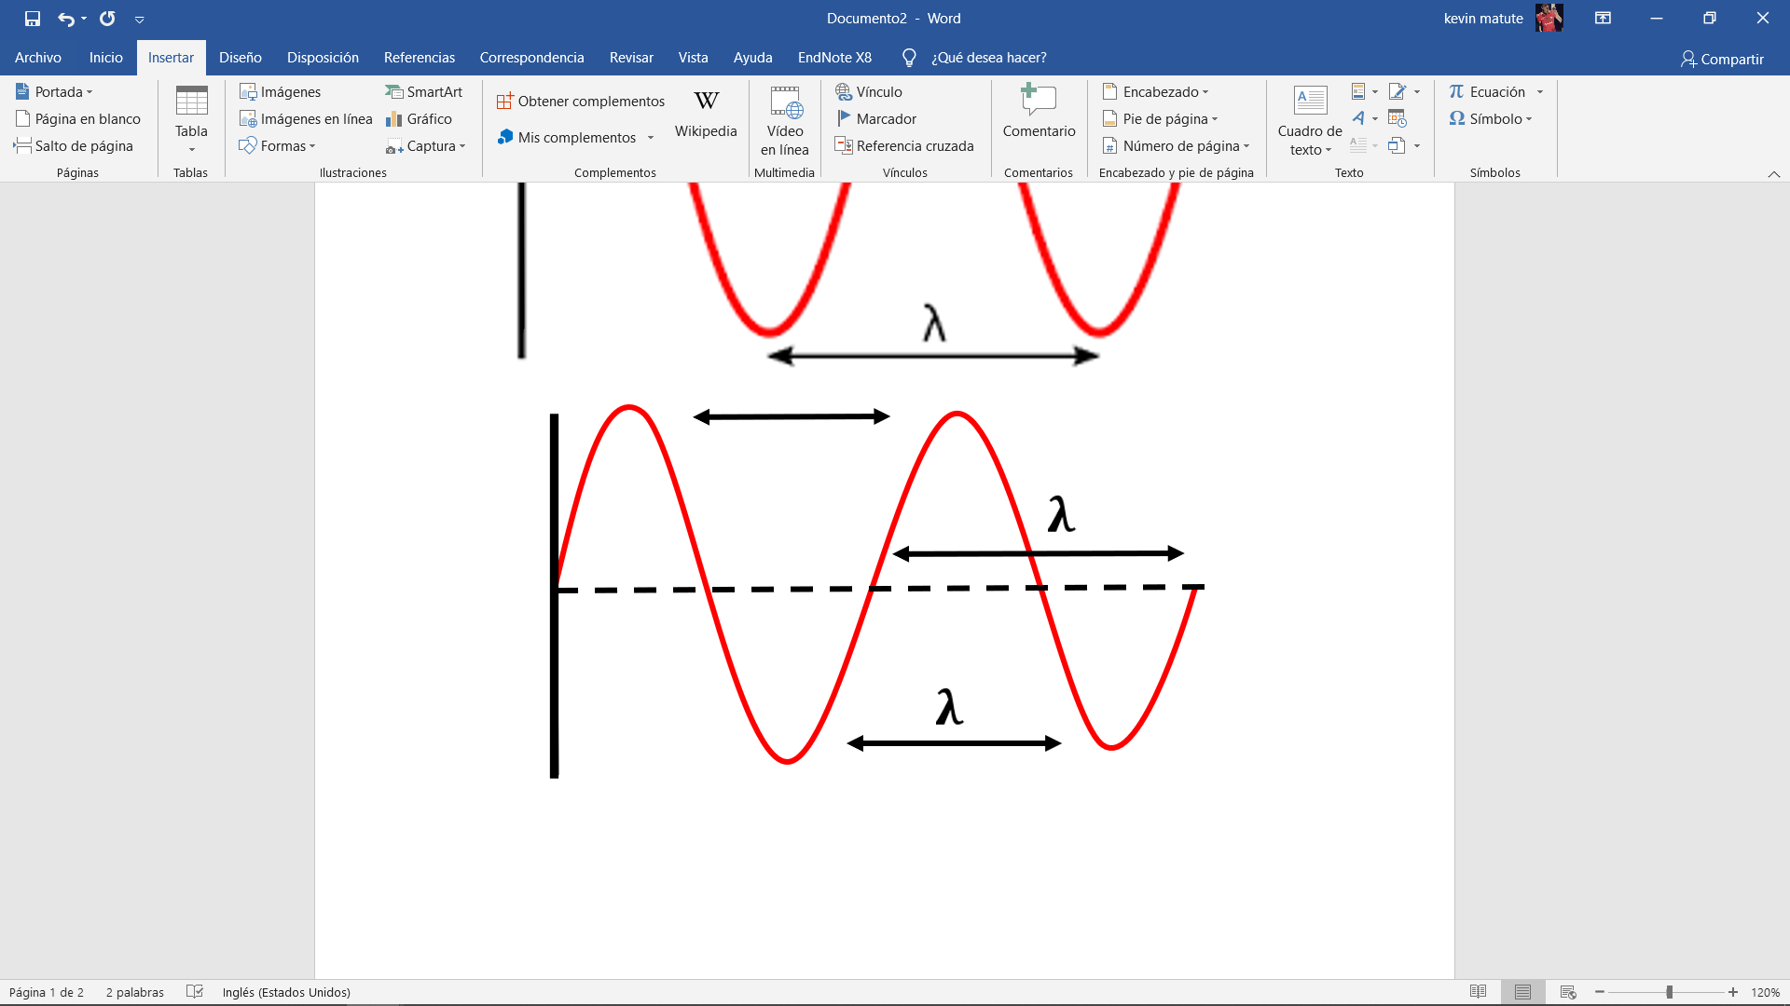

Figura 7. Longitud de onda

### Velocidad

*La velocidad a la cual se transmite una onda es la relación que existe entre el espacio que esta recorre, que es igual a una longitud de onda y el tiempo empleado en recorrerlo.*

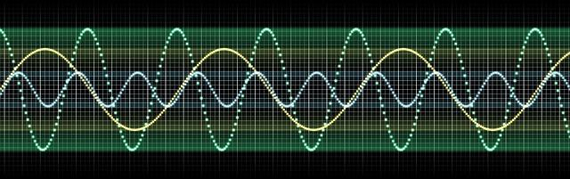

Figura 8. Velocidad de onda

## JAULA DE FARADAY

*Se trata de una caja o cilindro metálico protectora de los campos eléctricos estáticos, que en su interior el campo eléctrico es nulo y se utiliza en la protección de descargas eléctricas.* *El campo eléctrico interior se anula con el campo exterior.* (Carlos, 2018)

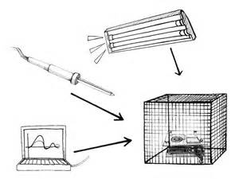

Figura 9. Jaula de Faraday

## TRANSFORMADORES

*El transformador es un elemento que permite disminuir o elevar el voltaje alterno, esto actúa en un espacio de fuerzas magnéticas denominado campo magnético, la potencia de entrada es igual al de salida*. Su funcionamiento se basa en el fenómeno de la inducción electromagnética. (Pernia, 2004)

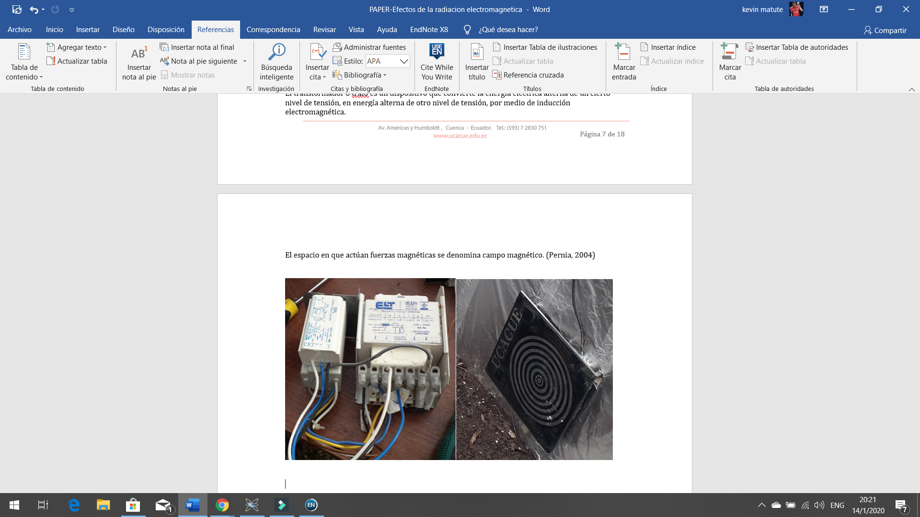

Figura 10. Transformadores, campo magnético

### ECUACIÓN DE MAXWELL.

La ecuación de maxwell es el conjunto de cuatro ecuaciones (Ley De Gauss, Ley De Gauss Para El Campo Magnético, Ley De Faraday Y La Ley Amper Generalizada) que describen los fenómenos electromagnéticos.

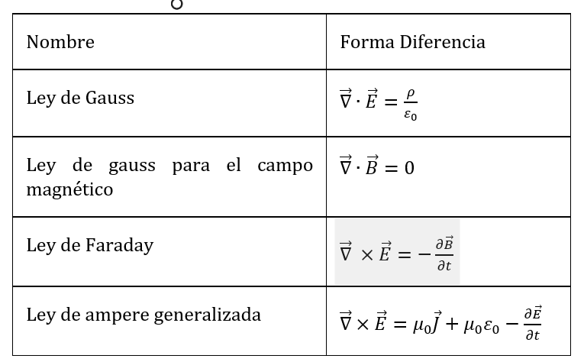

Tabla 1. Ecuación de Maxwell

### EFECTO QUE CAUSA EL TRANSFORMADOR EN UN CULTIVO

E*l transformador es un emisor de ondas electromagnéticas y eléctrica estáticas, está cubre un área aproximada entre los 180 a 270 °, conteniendo una Frecuencia de 60 Hz, este transformador construye una fuerza magnética alrededor del espacio por donde pasa los electrones. Cuando más sea la carga de electrones, la magnitud del campo magnético también crecerá.*

*La magnitud del campo depende de la distancia a la fuente de emisión. En las plantas actúan mediante la fuente de inducción y generar alteración en el desarrollo de las plantas generando corrientes parasitarias que provocan la perturbación en el proceso biológico.*

*En otras palabras, las ondas se adentran en la tierra haciendo que estas produzcan el desarrollo de la planta de una forma rápida.*

## LA LUZ

*El sol es el principal emisor de luz, tiene diferentes tipos de capas como las que son: rayos x, luz ultravioleta, luz visible, luz infrarroja e inclusive ondas de radio, algunas de ellas son dañinas para cualquier ser vivo.* (Fernandez, 2009)

La emisión de luz emite ondas, las mismas que viajan con una velocidad de. Los parámetros de las ondas en el entorno son las siguientes.

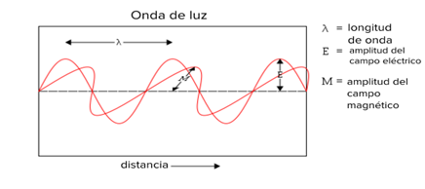

Figura 11. Onda de Luz

(Fernandez, 2009)

|  |  |
| --- | --- |
| MEDIO | VELOCIDAD DE LA LUZ (km/s) |
| Vacío | 300.000 |
| Aire | 299.910 |
| Agua | 226.00 |
| Cuarzo | 205.479 |
| Diamante | 123.967 |

Tabla 2 Velocidad de las ondas electromagnéticas

### LUZ ARTIFICIAL

*Las fuentes artificiales de la luz son las bombillas, que pueden ser de los diferentes materiales tales como: metal alude, incandescentes, vapor de mercurio, fluorescentes, de alta presión de sodio y el revolucionario LED*. (Eroski , 2003).

### CALIDAD DE LA LUZ

*Con cantidad de luz nos referimos al color o longitud de onda. El sol proporciona ondas entre los 280 y los 2800 nm (nanómetros) este es el 97% de la distribución total del espectro. Estas se dividen en tres regiones*

* *Ultravioletas 100 a380 nm*
* *Luz visible que va de 380 a 780 nm*
* *Infrarroja que va de 700 a 3000 nm*

*La energía más alta está en las longitudes de onda más baja; la ultravioleta tiene la concentración de energía más alta que la infrarroja. Los humanos captamos ondas de longitud entres los 380 y 770 nm, este intervalo se conoce luz visible, esta misma luz se divide en:*

* *Violeta (380 a 430 nm)*
* *Azul (430 a 500 nm)*
* *Verde (500 a 570 nm)*
* *Amarillo (570 a 590 nm)*
* *Naranja (590 a 630 nm)*
* *Rojo (630 a 770nm).*

### EFECTOS DE COLORES EN LAS PLANATAS

* *Luz ultravioleta: provoca daños en el ADN, reduce la velocidad de la fotosíntesis, disminuye el florecimiento y la polinización, y afecta el desarrollo de las semillas.*
* *Luz azul: hace que el proceso fotosintético sea más eficiente, es responsable del crecimiento vegetativo.*
* *Luz roja: las hojas son más sensible a esta luz, influye positivamente en la regulación del florecimiento y la producción de frutos. Además, ayuda a aumentar el diámetro del tallo y estimula la ramificación.*
* *Luz roja lejana: Esta luz puede provocar la elongación de la planta y desencadena el florecimiento en las plantas de días largos*. (LEDBOX, 2014).

### RELACION ENTRE LA LUZ Y EL CRECIMIENTO DE LAS PLANTAS

*Las plantas necesitan entre los 400 a 700 nm para efectuar el proceso de la fotosíntesis, se conoce como Radiación Fotosintética Activa -RFA-. La clorofila, el color verde de las hojas es responsable de atraer la energía de RFA, este mismo contiene dos puntos críticos de absorción la luz azul y roja. Las hojas absorben escaso verde y lo reflejan, es por eso que vemos de color verde las hojas.*(Basterrechea, 2017).

*La luz contiene paquetes de energía discreta, llamada fotones. Esta puede ser medida de distintas formas, cada fotón tiene una longitud de onda específica y un nivel.* (Freire, 2012)

*La energía que es suministrada por cada fotón desde un sistema de iluminación artificial LED particular a las plantas es de:*

*Longitud de onda- color Azul 458,*

*Longitud de onda- color Rojo 656.*

## LÁMAPARA DE GAS DE SODIO

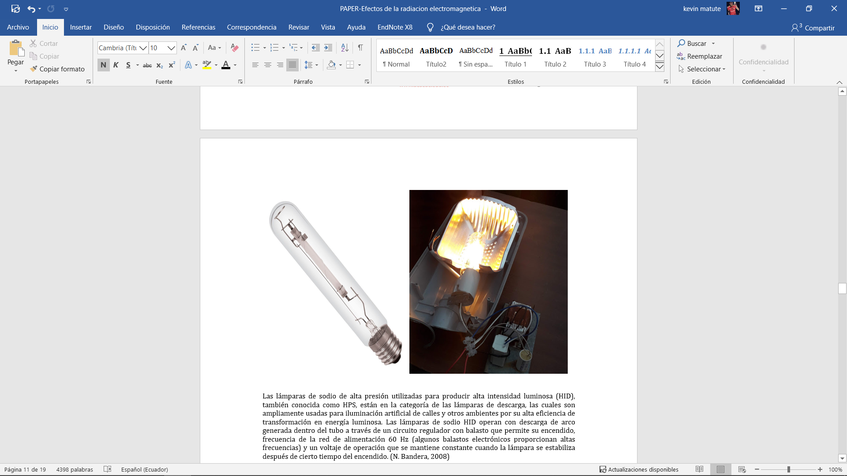

Figura 12. Lampara de Sodio

*Las lámparas de sodio de alta presión utilizadas para producir alta intensidad luminosa (HID), también conocida como HPS, están en la categoría de las lámparas de descarga, las cuales son ampliamente usadas para iluminación artificial de calles y otros ambientes por su alta eficiencia de transformación en energía luminosa. Las lámparas de sodio HID operan con descarga de arco generada dentro del tubo a través de un circuito regulador con balasto que permite su encendido, frecuencia de la red de alimentación 60 Hz (algunos balastos electrónicos proporcionan altas frecuencias) y un voltaje de operación que se mantiene constante cuando la lámpara se estabiliza después de cierto tiempo del encendido.* (N. Bandera, 2008).

### EFECTOS DE LA LÁMPARA DE GAS DE SODIO EN LOS CULTIVOS

*Estas lámparas son emisoras de una luz, las radiaciones emitidas por estas lámparas representan un espectro de emisión con bandas anchas.*

*Luz se obtiene por la emisión generada en el choque de los electrones libres con los átomos del gas del tubo de descarga. Los choques excitan a los electrones que pasan a órbitas de más energía. Cuando regresan a su órbita se produce la emisión de los fotones, es decir la radiación de luz, esta emisión provoca una reacción biológica en la germinación y desarrollo de plantas, con transmisión de ondas electromagnéticas el embrión tiende a sufrir un aceleración en sus brotes, en tanto la luz que emite esta lampara hace que la clorofila que es el pigmento verde de las hojas que es responsable de absorber la energía de RFA (Radiación Fotosintética Activa), este mismo contiene dos puntos críticos de absorción la luz.*

## LUZ LED

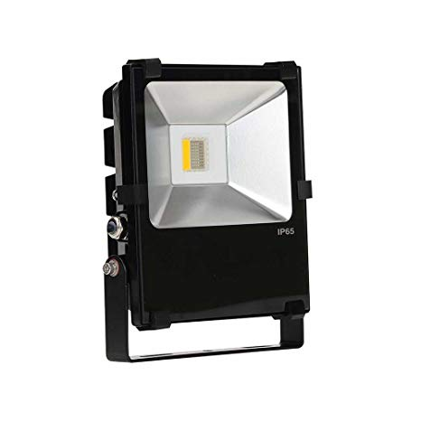

Figura 13. LUZ LED

*L.E.D (diodo emisor de luz). Es un semiconductor sólido, emite luz de forma eficiente y con alto rendimiento y de alta resistencia al paso de la corriente eléctrica.*

### LUZ LED EN CULTIVOS

*La luz, además de ser una fuente indispensable de energía para la fotosíntesis de las plantas, es también un factor importante para su crecimiento y desarrollo. Las plantas son capaces de responder a la intensidad y al color de la luz por medio de sus fotorreceptores, los cuales se activan bajo longitudes de onda específicas haciendo ajustes precisos en su desarrollo y crecimiento con respecto a las distintas condiciones ambientales. Debido a ello, los sistemas de iluminación para la producción en ambiente controlado son de suma importancia, así como los avances tecnológicos que puedan surgir en el área. Recientemente la luz LED (light emitting diode) se ha convertido en una alternativa para el cultivo de plantas por las ventajas que este sistema de iluminación ofrece como son el control de la composición espectral, su tamaño pequeño, producción de altos niveles de luz con un índice de radiación calorífica bajo y una larga vida útil que les permite mantenerse trabajando por años sin necesidad de reemplazo.* (Guillermo Paniagua, 2015)

*Es bien conocido que la luz roja y azul son factores importantes para el crecimiento de las plantas.*

## DVR HIKVISION

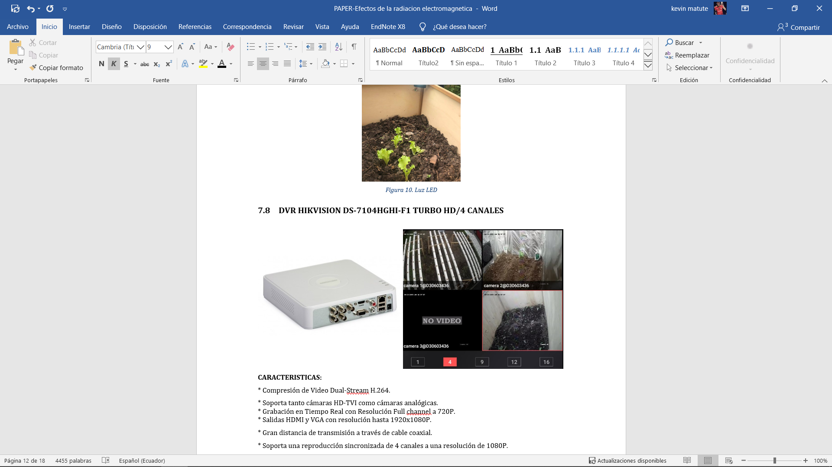

Figura 14. DVR/4 Canales

*Es un dispositivo de grabación de vídeo en formato digital que está conformado por una parte, del*[*hardware*](https://es.wikipedia.org/wiki/Hardware)*, que consiste principalmente en un*[*disco duro*](https://es.wikipedia.org/wiki/Disco_duro)*de gran capacidad, un*[*microprocesador*](https://es.wikipedia.org/wiki/Microprocesador)*y los buses de comunicación; y por otra, del*[*software*](https://es.wikipedia.org/wiki/Software)*, que proporciona diversas funcionalidades para el tratamiento de las secuencias de vídeo recibidas.*

### CAMARA ( hikvision)

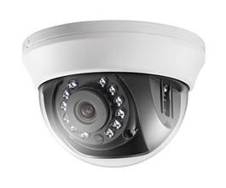

Figura 15. Cámara Hikvision

*Las cámaras de seguridad IP son dispositivos diseñados para enviar especialmente señales de vídeo, y en algunos casos audio*

*Este tipo de cámara contiene una serie de características, las cuales presentamos a continuación:*

* *Sensor 1/ 2.8 Barrido Progresivo CMOS*
* *Hasta 2 megapíxeles – 1080P*
* *Lente focal fija de 2.8 mm*
* *Alcance IR de hasta 30 m*
* *Protección IP67- ONVIF*
* *Dia y noche*
* *Interfaz -1 Puerto Ethernet RJ45 10M/100M*
* *WDR digital (amplio rango dinámico)*
* *3D DNR (reducción de ruido digital)*
* *PoE (alimentación a través de cable de red)*
* *Monitoreo móvil*

## ACCESS POINT

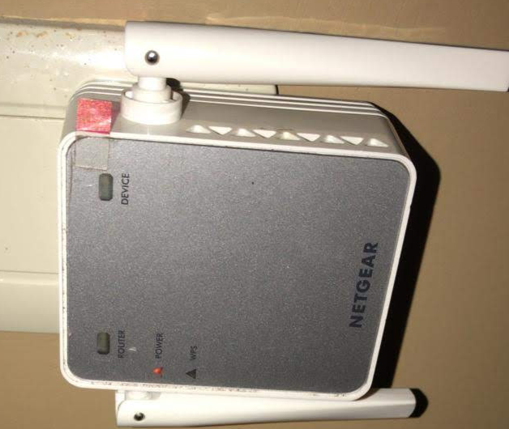

Figura 16. Access Point

*Los AP o WAP (Access point o Wireless Access point) También conocidos como puntos de acceso. Son dispositivos para establecer una conexión inalámbrica entre equipos y pueden formar una red inalámbrica externa (local o internet) con la que interconectar dispositivos móviles o tarjetas de red inalámbricas. Esta red inalámbrica se llama WLAN (Wireless local área network) y se usan para reducir las conexiones cableadas.*

***Frecuencia de operación:***

*Los modelos de WAP modernos, tiene la capacidad de operar en los canales 2.4 GHz, 5 GHz o ambos (dual).*

|  |  |  |
| --- | --- | --- |
| Velocidad | Bandas | Velocidad maxima teorica |
| 802.11a | 5 Ghz | 54 Mbps |
| 802.11b | 2,4 GHz | 11 Mbps |
| 802.11n(Wifi4) | 2,4 GHz | 54 Mbps |
| 802.11n(Wifi4) | 2,4 GHz y 5 GHz | 600 Mbps |
| 802.11ac(Wifi5) | 5 GHz | 1,3 Gbps |
| 802.11ax(Wifi4) | 2,4 GHz y 5 GHz | 10 Gbps |

Tabla 3. Velocidad de operación

## FORMAS DE MEDICIÓN DE ONDAS ELECTROMAGNÉTICAS

*La tecnología es una herramienta que nos ayuda a mejorar, acortar tiempo y distancia. El huso de dispositivos electrónicos como es el smartphone o en español teléfono inteligente hace que la vida del ser humano sea muy cómoda. En nuestro caso el uso del teléfono nos ayudó a monitorear y controlar las cámaras, además fue de una gran ayuda ya que en la actualidad existen aplicaciones la cual nos ayudó al monitoreo del campo electromagnético en los cultivos.*

### APLICACIÓNES DE SMARTPHONE

*La medición de los campos electromagnéticos se midió con la siguiente aplicación de Android (MAGNETIC FIELD COUNTER) y la luz con un aparato electrónico (LUXOMETRO). Estos dos instrumentos fueron fuentes de mediciones en nuestro estudio, los mismos serán descritos a continuación.*

### MAGNETIC FIED B

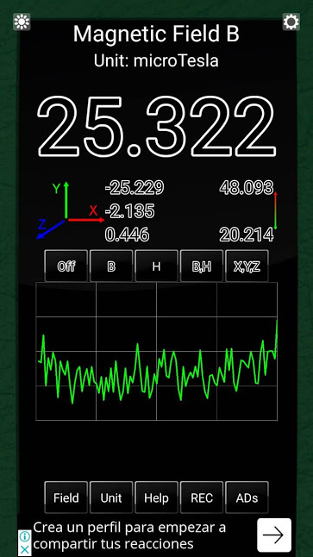

Figura 17. Aplicación Magnetic Field Counter

*Esta es una aplicación de Android sirve para medir campos electromagnéticos, en otras palabras, es un sensor de campos magnéticos.*

**¿Como funciona?**

*La aplicación emite una serie de ondas en la pantalla del teléfono, esto varía dependiendo del campo magnético que existe en el área, estos campos electromagnéticos aparecen cuando los aparatos eléctricos son accionados, la intensidad del campo se mide en microTeslas (µT).*

*Aplica solo para ciertos*

### LUXÓMETRO

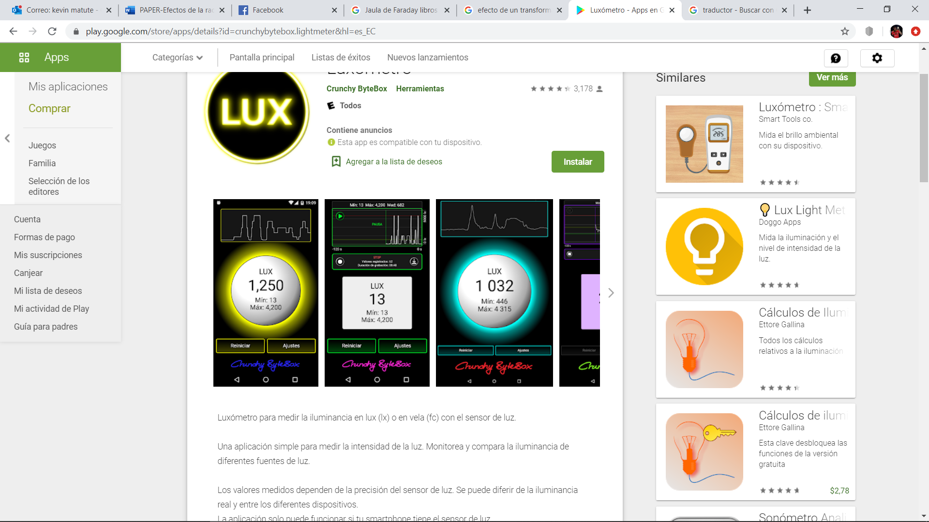

Figura 18. Luxómetro

*Luxómetro es una aplicación que sirve para medir cuanta luz o luminosidad existe en el ambiente que el ojo humano no es capaz de percibir. La unidad en la que se mide es Lux (lx) o en vela (fc).*

# METODOLOGÍA

*Para arrancar este proyecto, como primer punto, fue, recabar información de fuentes consideradas confiables provenientes de libros, artículos y tesis; seleccionando aquellas de fácil de interpretación, para posteriormente explicar con base en un análisis riguroso, las temáticas consideradas más importantes. En cuanto a materiales, las consultas y fuentes de información fueron hechas vía Internet, o recogidas en bibliotecas, revistas y otros recursos bibliográficos.*

*El análisis se realizó a la vez con los compañeros estudiantes de ingeniería ambiental, en los viveros situado en el Campus de Posgrados Estancia Luis Cordero El Grande de la Universidad Católica de Cuenca.*

*Para ello se procedió a realizar cuatro diferentes cultivos, cada una de ellas en diferentes cajas de madera (100*100*70) cm, los cuales se implementó: un bobinado, una lámpara de gas de sodio, un reflector LED y un Access point.*

### ESQUEMA DE LA INSTALACION

El sistema eléctrico es suministrado por energía renovable, mediante paneles solares.

L

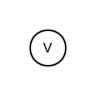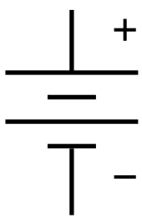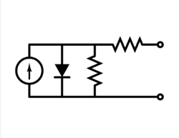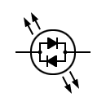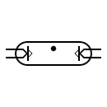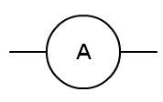

DC/AC Converter

220V

110V

Electromegnetic radiation emitting devices

Photovoltaic panel

### PRIMER CULTIVO

*La primera caja es recubierta con papel de aluminio, con una tapa de malla metálica, todo esto con el propósito de asimilar a los principios de la jaula de Faraday. En el interior se instaló una bobina y el Access point.*

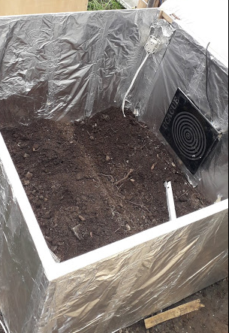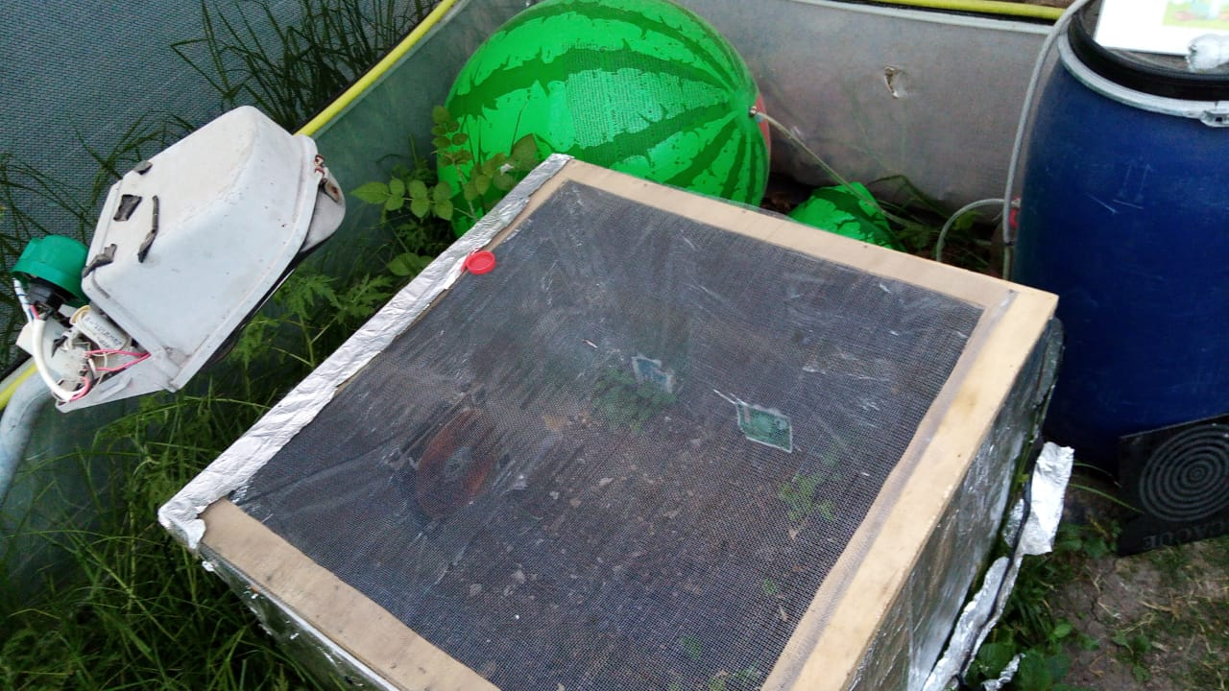

|  |  |  |
| --- | --- | --- |
| ***f***  ***MHz*** | ***I***  ***w/ $m^{2}$*** | ***Campo magnético***  ***A/m*** |
| 945 | 7,5 x ${10}^{-3}$ | 4,46 x ${10}^{-3}$ |
| 440 | 7,5 x ${10}^{-3}$ | 4,33 x ${10}^{-3}$ |
| Amperio/metro  (A/m) | Intensidad (I) |  |

* *En el caso de campos electromagnéticos (campo lejano), antes de penetrar en el blindaje, la impedancia es igual a la impedancia característica del vacío 377 Ω y cuanto menor es la impedancia del material del blindaje, mayores son las pérdidas por reflexión.*
* *En el campo cercano, la impedancia E/H depende de la fuente del campo (antena transmisora) y no del medio de propagación.*

L



DC/AC Converter

220V

110V

* *Un campo eléctrico con alta impedancia tiene una mayor reflexión que una onda plana, y un campo magnético de baja impedancia tiene menor reflexión que una onda plana, debido a que las pérdidas por reflexión.*

*La medida obtenida con la aplicación Magnetic field B, fue la siguiente.*

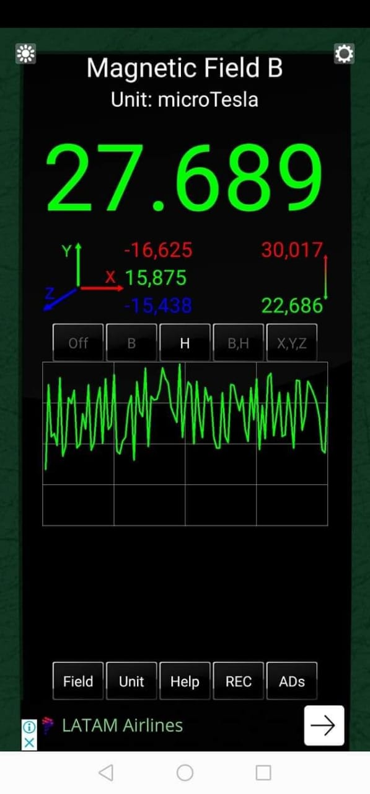

*Simulación de la bobina realizada en Matlab, describen los siguientes resultados*

*Graficas del espectro electromagnético.*

*Después de haber realizado el estudio en las plantas, claramente se puede constatar el efecto que causa la radiación electromagnética.*

*Se puede visualizar el efecto y que porcentaje de radiación que emite estos aparatos electrónicos.*

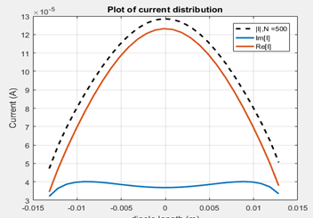

*La figura que vemos indica el campo magnético que los aparatos electrónicos emiten hacia el cultivo, en esta grafica observamos que el máximo valor de ondas se encuentra en el eje Y.*

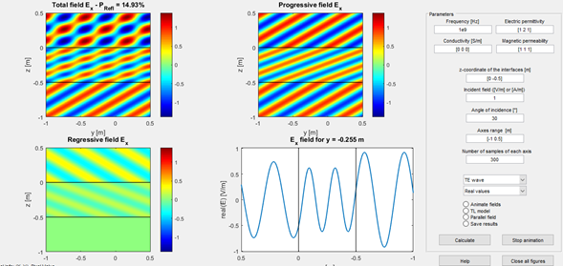

*En este grafico se puede ver como las ondas se transmiten y poco a poco se adentren en el sistema biológico de las plantas, creando así una alteración biológica y deformación en ellas. Ya que su entorno ha sido alterado estas se vieron forzadas a adaptarse a otro entorno.*

*En las siguientes imágenes podemos observar el antes y el después de nuestro cultivo, como fue afectado debido al campo magnético que se concentró en la jaula de Faraday.*

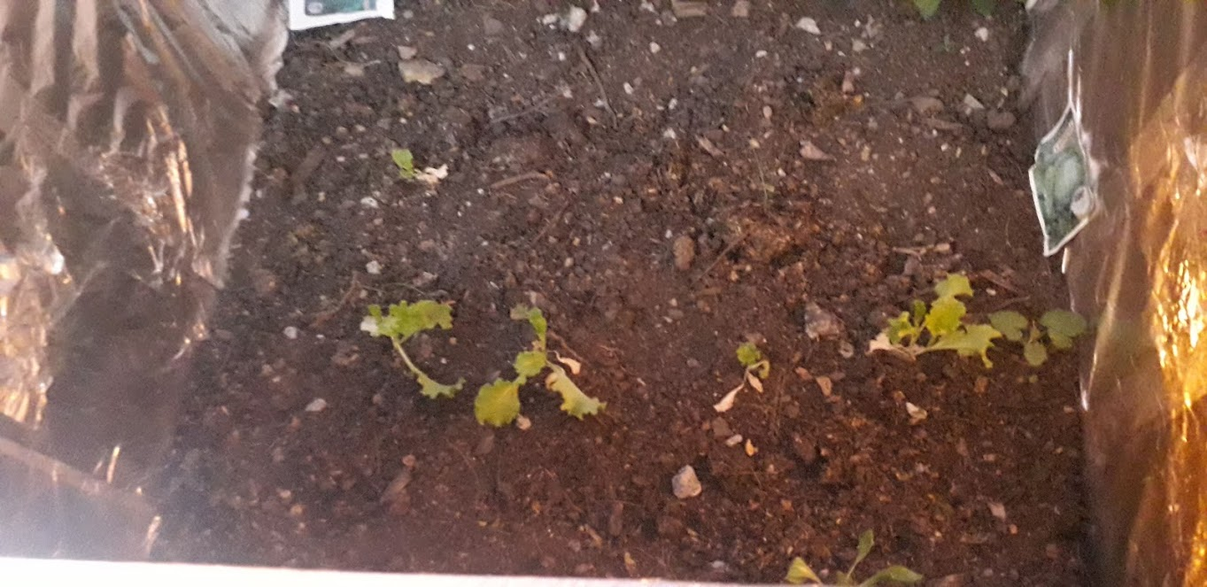 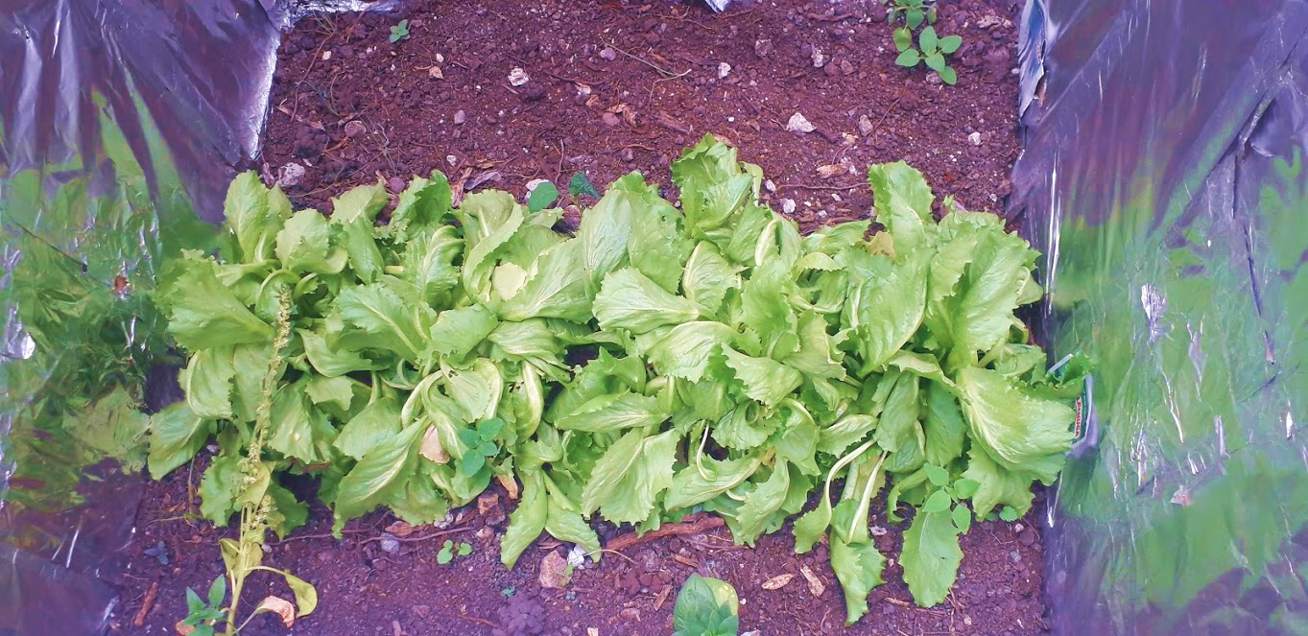

*La única medida de protección totalmente eficaz es la no exposición a las fuentes de radiación y el alejamiento de estas. No obstante, esto se antoja realmente complicado en la sociedad en la que vivimos actualmente.*

### SEGUNDO CULTIVO

***Lámpara de gas de sodio***

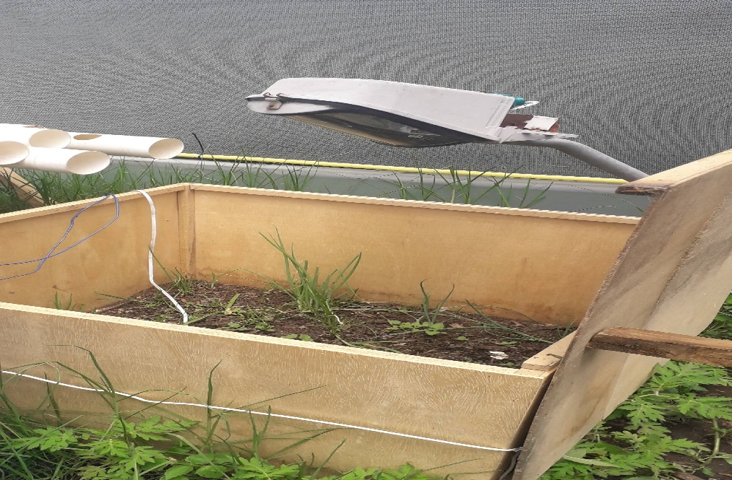

* *En la parte superior de la caja colocamos una lámpara de sodio que emite un tono amarillento, con el fin de observar su reacción biológica y el desarrollo de nuestro cultivo.*

|  |  |
| --- | --- |
| **TIPO DE ILUMINACION** | **DISTANCIA PLANTA-LUZ** |
| *Vapor de Sodio 250 w* | *20-30 cm* |
| *Vapor de Sodio 400 w* | *30-40 cm* |
| *Vapor de Sodio 600 w* | *50-60 cm* |

*Lampara según los metros de mi cultivo.*

|  |  |
| --- | --- |
| **LAMPARA DE VAPOR DE SODIO** | **SUPERFICIE** |
| *250 w* | *100 x 50 cm* |
| *400 w* | *100 x 100 cm* |
| *600 w* | *130 x 130 cm* |

|  |  |  |
| --- | --- | --- |
| ***1 átomo*** | ***2 átomos*** | ***múltiplo entero de átomos*** |
| *DE(átomo)=hn(luz)* | *2hn(luz)* | *múltiplo entero de hn(luz)* |
| ***h = constante de Planck****, h = 6,62617·10-34 Joules* | | |
| *La cantidad hn(luz) =****Quantum de energía luminosa****, o bien, 1****fotón****de luz* | | |

*En las siguientes imágenes podemos observar el antes y el después de nuestro cultivo, el desarrollo, con transmisión de ondas electromagnéticas el embrión tiene a sufrir una retardación en sus brotes.*

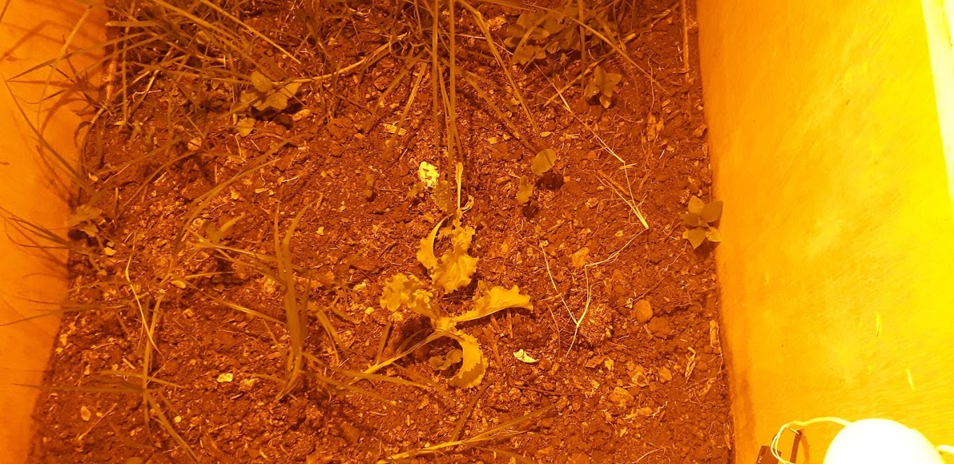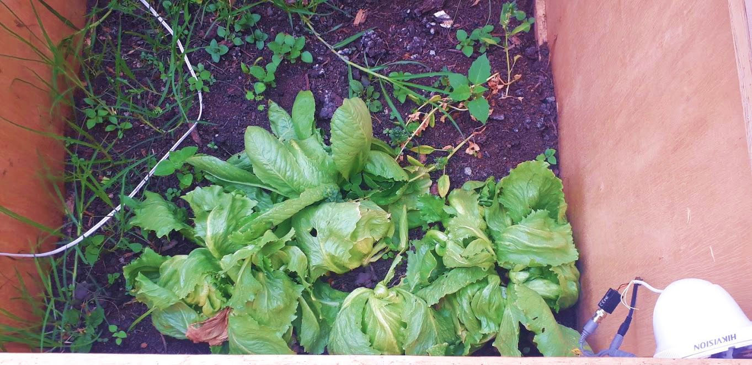

### TERCER CULTIVO

***Reflector con luz artificial LED***

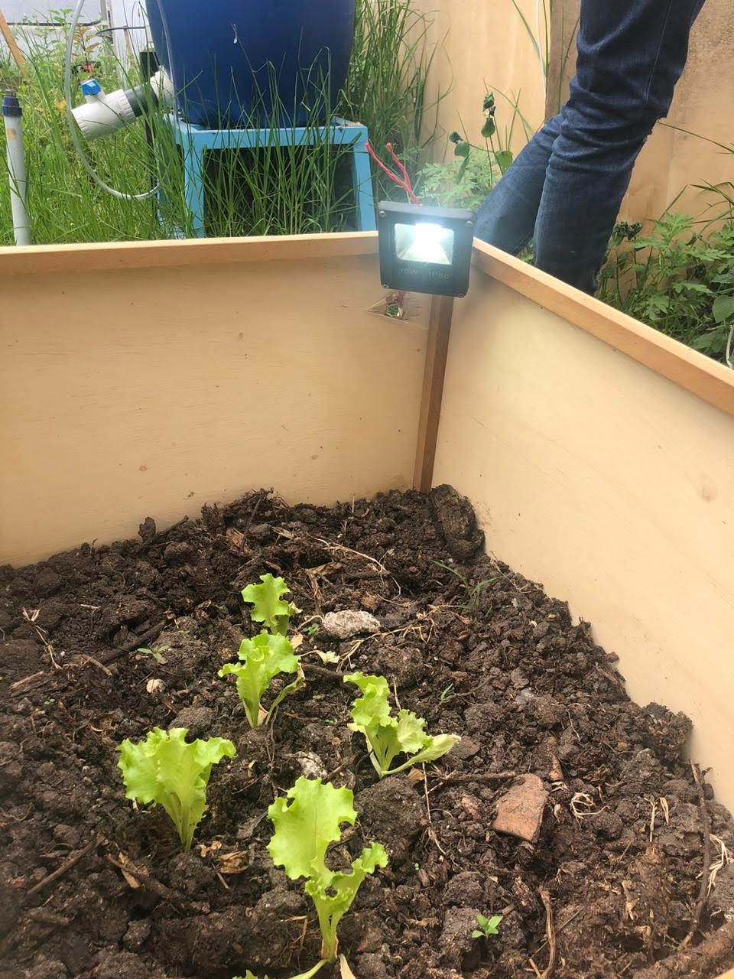

* *En la parte superior de la caja colocamos un reflector LED de 60 w que se mantiene operando durante las 24 horas del día, con el objetivo de observar el comportamiento de nuestro cultivo.*

|  |  |
| --- | --- |
| ***Reflector LED*** | |
| Potencia | 10 W |
| Luz Fría | 6500 W |
| Frecuencia | 50/60 Hz |
| Voltaje | 265 V |

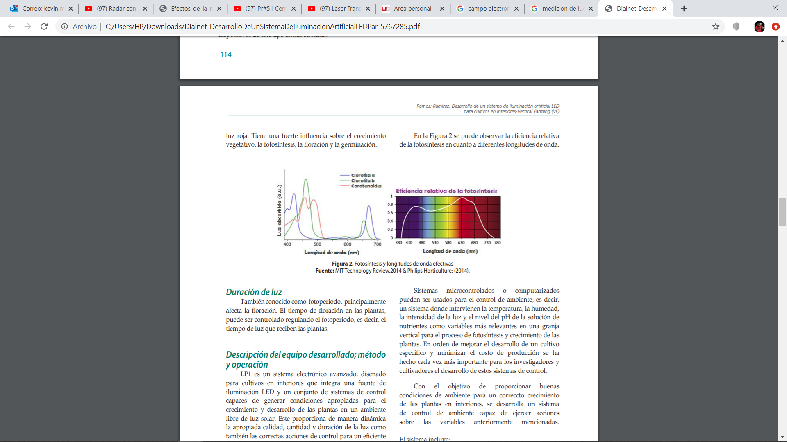

*La energía que es suministrada desde un sistema de iluminación LED a las plantas es de:*

|  |  |
| --- | --- |
| **Tono** | **Energía** |
| *Azul* | *434,279 x ${10}^{-21}$ J* |
| *Blanco* | *204,329 x ${10}^{-21}$ J* |
| *Rojo* | *303,201 x ${10}^{-21}$ J* |

|  |  |  |  |  |  |  |  |
| --- | --- | --- | --- | --- | --- | --- | --- |
| ***Longitudes de ondas absorbidas por los pigmentos foto sensitivos de las plantas*** | | | | | | | |
| ***Pigmentos de las plantas*** | ***BLANCO*** | ***AZUL*** | ***VERDE*** | ***AMARILLO*** | ***NARANJA*** | ***ROJO*** | ***ROJO PROFUNDO*** |
| ***Longitud de onda (nm)*** | *200-400* | *400-495* | *495-570* | *570-590* | *590-620* | *620-710* | *710-850* |
| *Clorofila A* | *X* | *X* |  |  |  | *X* |  |
| *Clorofila B* | *X* | *X* |  |  |  | *X* |  |

|  |  |  |  |  |  |
| --- | --- | --- | --- | --- | --- |
| **LED** | **LONGITUD DE ONDA (nm)** | **FLUX 25 grados C,**  **Corriente de prueba (mW)** | **Precio (Dólar)** | **Angulo de emisión(grados)** | **Consumo de potencia (W)** |
| *Azul* | *458* | *575* | *2,57* | *135* | *1,085* |
| *Blanco* | *357* | *421* | *1,74* | *114* | *0,85* |
| *Rojo* | *645* | *355* | *1,85* | *150* | *0,73* |

En las siguientes imágenes podemos observar el antes y el despues de nuestro cultivo, el efecto que causa el eflector led en la planta, su aceleracion en el crecimiento entre otras cosas mas.

*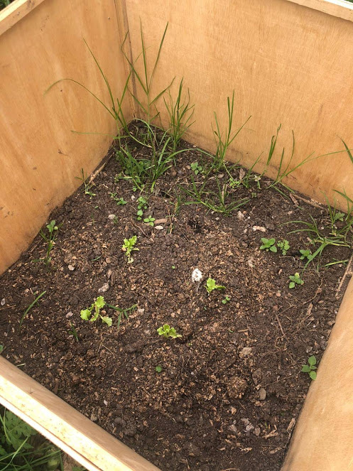****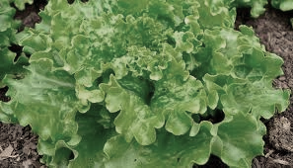***

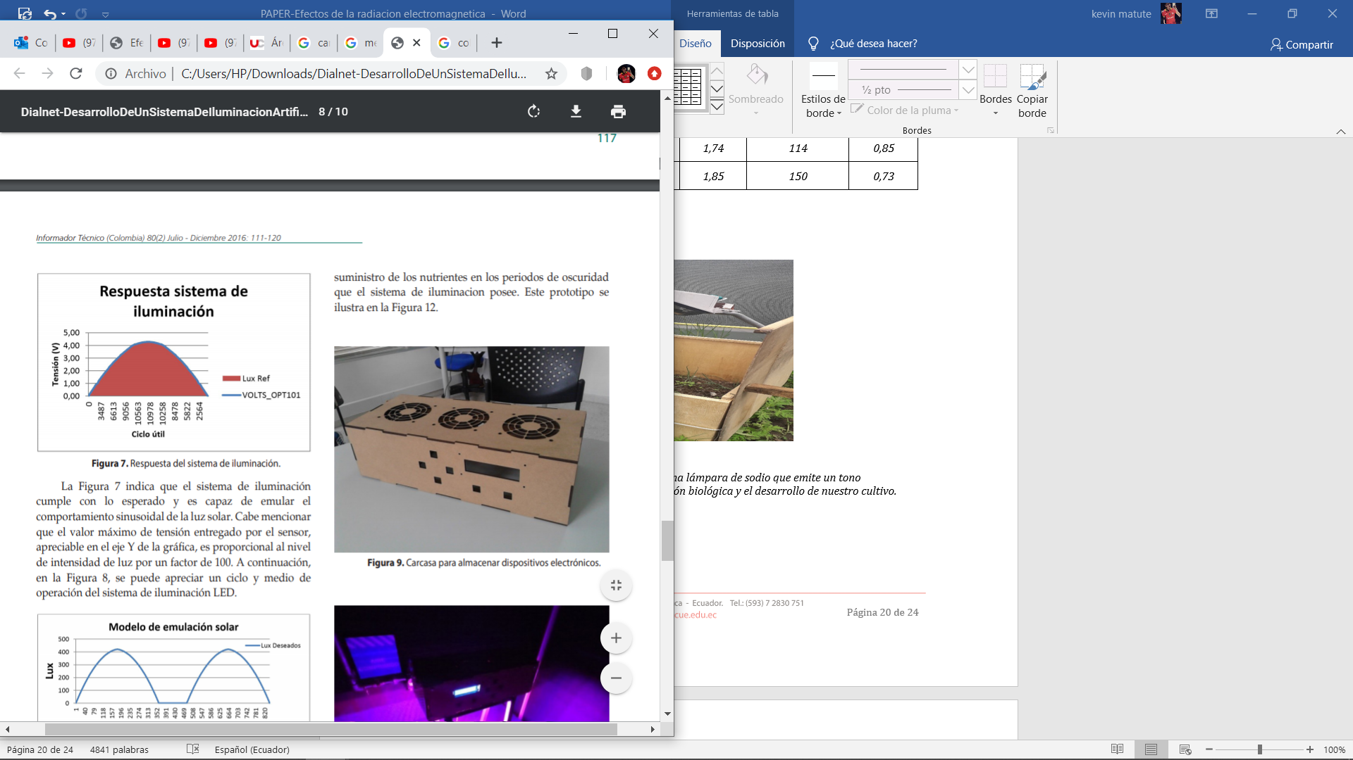

### CUARTO CULTIVO

***Luz Natural***

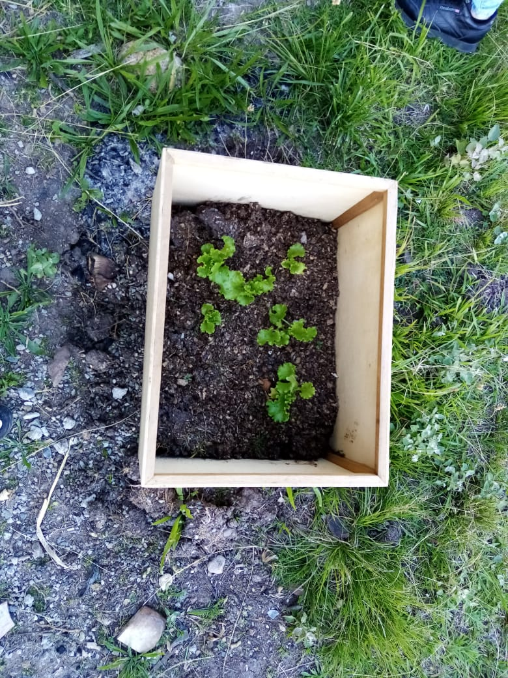

* *En nuestra última caja procedimos a excluirle de los otros cultivos, colocándola afuera del invernadero, con el objetivo de observar el efecto que produce la luz Natural, su desempeño, y la actitud que toma dicha planta en su crecimiento.*

|  |  |
| --- | --- |
| ***NIVEL DE LUZ*** | ***DENSIDAD ESTOMATICA (${mm}^{2}$)*** |
| *Pleno sol* | *207,25* |
| *70 %* | *144,9* |
| *50%* | *136,2* |
| *20 %* | *100* |

*En las siguientes imágenes podemos observar el antes y del después del cultivo, en el cual podemos observar su crecimiento ya que una planta bajo condiciones naturales recibe la luz solar, la calidad, cantidad y la duración depende en gran medida de la estación del año, la hora del día, la ubicación geográfica y el clima.*

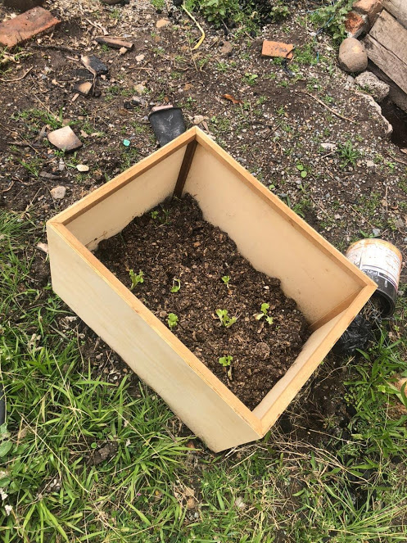

### MONITOREO

*Todo el proceso del desarrollo de los cultivos fue registrado mediante la grabación continua de las cámaras de video, que, conectada a una red de internet, facilita observar los detalles del crecimiento de las plantas durante el día y noche, fácilmente desde un dispositivo de smartphone.*

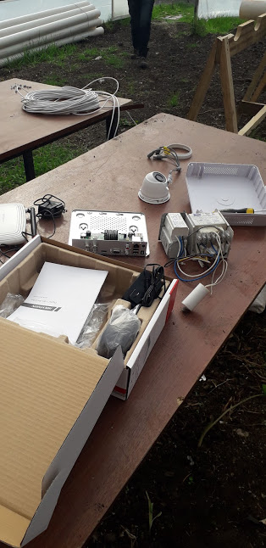 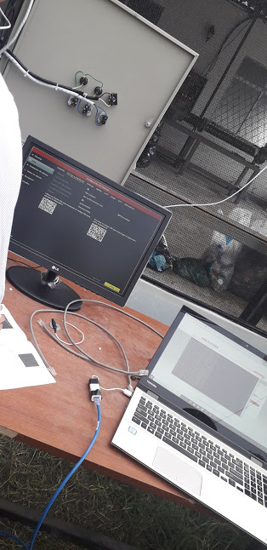 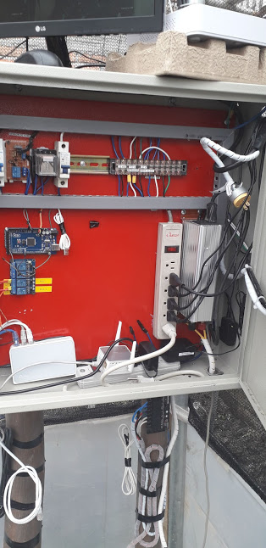 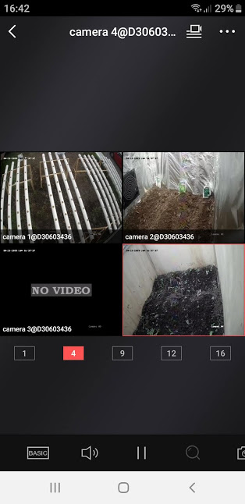

### RESULTADOS OBTENIDOS

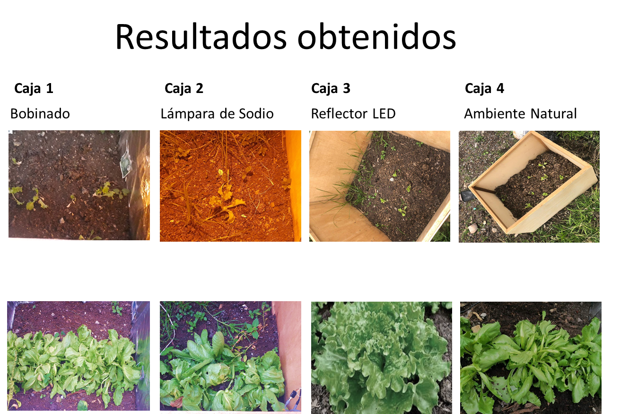

# CONCLUSIÓNES

* *Los seres vivos están expuestas a fuentes naturales y artificiales de radiación ionizante*
* *Las radiaciones tienen ventajas y desventajas en aplicaciones beneficiosas en la medicina, la industria, la agricultura y la investigación.*
* *A medida que aumenta el uso de las radiaciones también lo hacen los posibles peligros para la salud si no se utilizan o contienen adecuadamente.*
* *Cuando las dosis de radiación superan determinados niveles pueden tener efectos agudos en el sistema biológico de flora y fauna.*
* *Las dosis bajas de radiación ionizante pueden aumentar el riesgo de efectos a largo plazo, tales como el cáncer.*

# **RECOMENDACIONES**

* *Los dispositivos eléctricos deben encenderse solamente durante el tiempo que se vaya a usar.*
* *Limitar el tiempo de exposición a las radiaciones no ionizantes de los a los cultivos artificiales.*
* *Se debe elegir la potencia más baja posible dentro del tratamiento.*
* *Control de la distancia de seguridad frente a equipos que emite radiaciones no ionizantes excesivas.*
* *Desconectarnos de la tecnología de vez en cuando*

# BIBLIOGRAFÍA APROXIMADA

(s.f.).

Basterrechea, M. (11 de 04 de 2017). *HIDROPONIA CASERA*. Obtenido de HIDROPONIA CASERA: https://www.hidroponiacasera.net/luz-artificial-para-plantas/

*Eroski* . (02 de 10 de 2003). Obtenido de Eroski : https://www.consumer.es/bricolaje/la-luz-artificial-acelera-el-crecimiento-de-las-plantas.html

Freire, C. (2012). *EFECTOS DE LAS ONDAS ELECTROMAGNETICAS EN LA GERMINACION DE LAS SEMILLAS Y EL CRECIMIENTO DE LAS PLANTAS.* España.

*LEDBOX.* (30 de 02 de 2014). Obtenido de LEDBOX: https://blog.ledbox.es/ledbox-2/productos/cual-es-la-mejor-luz-artificial-para-plantas

Lozano, G. J. (01 de 01 de 2015). *google academico.* Recuperado el 02 de 06 de 2019, de google academico: http://bdigital.unal.edu.co/56156/1/10238848.2015.pdf

Lozano, M. (15 de 02 de 2019). *Electricidad*. Obtenido de https://revistas.ups.edu.ec/index.php/ingenius/article/view/357

N. Bandera, I. G. (2008). *Características Espectrales de la Radiación Emitida por una Lampara HID de Na.* Barranquilla, Colombia.

|  |  |  |  |
| --- | --- | --- | --- |
| **Fecha:** | *Cuenca, 20 de enero del 2020* | | |
|  | |  |  |
| Nombre:  CI:  **ESTUDIANTE** | |  | Nombre:  CI:  **DIRECTOR** |
|  | |  |  |
| Nombre:  CI:  **INSTITUCIÓN CO-EJECUTORA** | |  |  |